Сообщение о возможном установлении публичного сервитута ПАО «Россети Сибирь»

Администрация Ужурского района Красноярского края информирует о возможном установлении публичного сервитута в целях строительства и эксплуатации объектов электросетевого хозяйства в соответствии с инвестиционной программой на 2022 – 2026 годы, утвержденной приказом Минэнерго России от 23.12.2021 № 32@, договором об осуществлении технологического присоединения к электрическим сетям от 16.11.2020 № 20.2400.5643.20 в границах земель, государственная собственность на которые не разграничена, в границах кадастрового квартала 24:39:5402002, а также в границах земельных участков с кадастровыми номерами 24:39:5402002:1951; 24:39:5402002:2665; 24:39:0000000:1640; 24:39:5402002:1939; 24:39:0000000:5000; 24:39:5402001:815; 24:39:5402001:816; 24:39:0000000:326 (обособленный земельный участок 24:39:5402001:282). Протяженность трассы 2908 метров.
Ознакомиться с поступившим ходатайством ПАО «Россети Сибирь» об установлении публичного сервитута возможно также на официальном сайте администрации Ужурского района Красноярского края (aur@40.krskcit.ru).
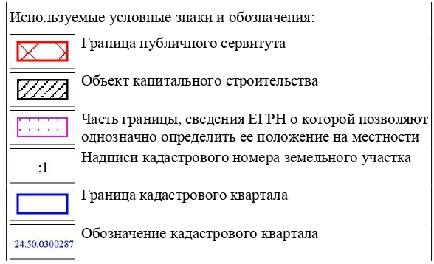
Подать заявления об учете прав на земельный участок можно в администрации Ужурского района Красноярского края в течение 15 дней со дня опубликования данного сообщения: в будние дни с 08:00 до 17:00, перерыв на обед с 12:00 до 13:00, по адресу: Красноярский край, Ужурский район, г.Ужур, ул.Ленина, 21а, каб.211, либо на официальном сайте Ужурского района Красноярского края. При себе необходимо иметь документ, удостоверяющий личность (паспорт), доверенному лицу – нотариально удостоверенную доверенность.
СВЕДЕНИЯ О ГРАНИЦАХ ПУБЛИЧНОГО СЕРВИТУТА
Схема расположения местоположения границ публичного сервитута
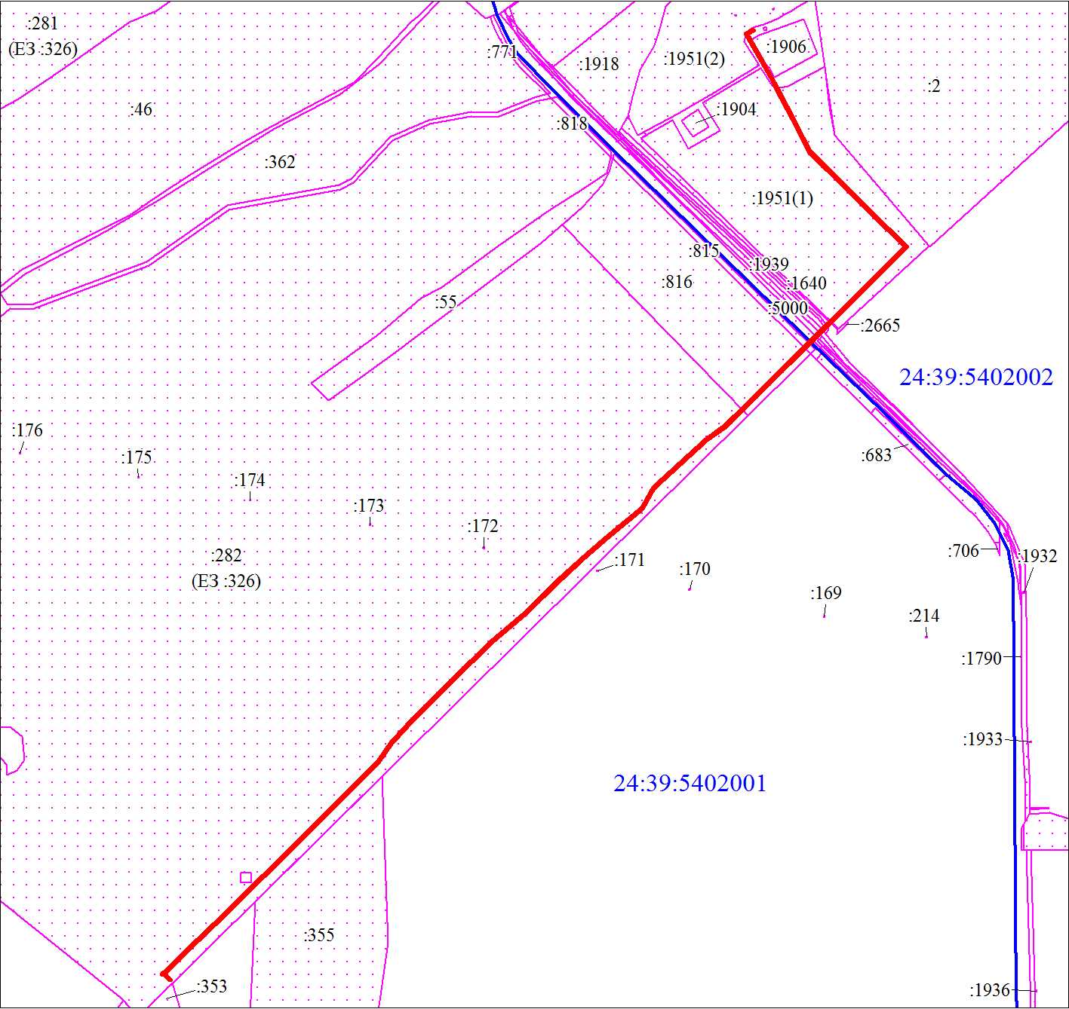
Масштаб 1:500

